Indicadores de Nível Magnético tipo Bypass

Os modelos Standards são produzidos, na fábrica em IPERÓ /SP.

Os indicadores de nível magnético tipo bypass (BNA), podem ser aplicados em qualquer tipo de fluido, devido à utilização de grandes variedades de materiais de alta resistência à corrosão, como por exemplo, Aço inox, Hastelloy, Aço Inox com revestimento ECTFE, Titânio, PVC, PP e PVDF. São fabricados com pressões de -1 bar até 420 bar, temperaturas de -160ºC até +450ºC e Densidades ≥ 400 kg/m3

Podem ser montados com alguns acessórios, tais como:
- Chave de nível magnética com contatos SPDT (NA/NF);
- Transmissor de nível com sinal de saída 4-20 mA com protocolo de comunicação Hart®, PROFIBUS® PA e Foundation Fieldbus™.

Para os acessórios, a WIKA oferece as versões para área classificada: Ex d e Ex ia.

Disponíveis com conexões roscadas de ½” até 2” e flanges da norma DIN (DN 50 até DN 200), norma ANSI B16.5 (2” até 8") e a versão com conexão encaixe e solda (ES).

WIKA DO BRASIL Indústria e Comércio Ltda.
Av. Ursula Wiegand, 03
Polígono Industrial
18560-000 Iperó - SP / Brasil
+55 (15) 3459-9700
0800 979 1655
marketing@wika.com.br
www.wika.com.br
Imagem pertecente à WIKA:
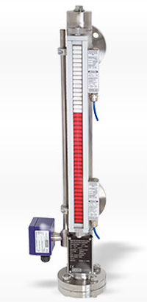

Indicador de Nível Magnético tipo Bypass com sinal de saída 4-20 mA e contatos SPDT – WIKA / KSR (BNA)

